铝及铝合金化学分析方法
第37部分：铌含量的测定

编制说明
(预审稿)

《铝及铝合金化学分析方法 第37部分：铌含量的测定》编制组
主编单位：国标（北京）检验认证有限公司
2019年7月

铝及铝合金化学分析方法
第37部分：铌含量的测定
方法一：电感耦合等离子体原子发射光谱法
方法二: 纸上色层分离重量法
预审稿编制说明

一、工作简况（包括任务来源、协作单位、主要工作过程）
1 任务来源
2015年全国有色金属标准化技术委员会年会会议精神（2015年11月）和2016年8月在河北省邯郸市召开的全国有色金属标准化技术委员会会议精神，确定将GB/T 20975《铝及铝合金化学分析方法》和YS/T 807《铝中间合金化学分析方法》等标准进行整合，补充完善GB/T 20975《铝及铝合金化学分析方法》标准体系。2016年11月全国有色金属标准化技术委员会会议精神，明确了GB/T 20975《铝及铝合金化学分析方法》标准体系中涵盖的测定元素及制修订项目原则。
根据全国有色金属标准化技术委员会于2018年3月在云南省昆明市召开了《铝及铝合金化学分析方法》国家标准任务落实会，对GB/T20975.17—201X《铝及铝合金化学分析方法 第37部分：铌含量的测定》进行了讨论，并进行了制修订任务落实，会上确定了《铝及铝合金化学分析方法 第37部分：铌含量的测定》的起草基本思路。根据会议讨论安排，由国标（北京）检验认证有限公司负责起草GB/T 20975.17-201X《铝及铝合金化学分析方法第37部分：铌含量的测定》，由广东省工业分析检测中心、西北有色金属研究院、有研亿金新材料有限公司、山东南山铝业股份有限公司、长沙矿冶研究院有限责任公司、SGS通标标准技术服务有限公司、中铝材料应用研究院有限公司等单位负责复验复核工作。
2 项目编制工作组单位简介
2.1 国标（北京）检验认证有限公司
国标（北京）检验认证有限公司是国家有色金属行业最知名的第三方检验机构，其前身是北京有色金属研究总院分析测试技术研究所，于2015年8月转制为北京有色金属研究总院控股的，具有独立法人的第三方检测机构。它同时是两个中心的主体，第一个是国家有色金属及电子材料分析测试中心，业务上由中华人民共和国科学技术部直接领导，是我国十五个国家级分析测试中心之一；第二个是国家有色金属质量监督检验中心，由原技术监督局1986年批准建立，长期为国家质量技术检验检疫总局进行有色金属行业质量监督和许可证审查检验工作。

3 主要工作过程（征求意见过程，讨论会情况）和工作内容
3.1 征求意见
在当前国家“一带一路”、“中国制造2025”、国际产能和装备制造合作等战略发展形势下，随着国内外铁路、航空、电力和核发展等有力推动，促使轻量化结构材料---铝合金的需求量不断增长。随着铝工业的不断发展，产品质量的提高，用户需求的要求水平提高，出现了许多新增的铝合金牌号广泛应用于航空航天、国防军事装备领域及汽车等民用产品中。
根据任务落实会议精神，国标（北京）检验认证有限公司成立了起草项目组。项目组由长期负责标准制修订的高级工程师担任组长，高级工程师、工程师及硕士担任组员。2018 年 3 月 14 日～17 日，全国有色金属标准化技术委员会在云南省昆明市召开了有色金属标准工作会议，会议上讨论，形成征求意见稿，之后广泛征求相关单位意见，再根据各单位意见形成预审稿。
3.2 讨论会
2018 年 3 月 14 日～17 日全国有色金属标准化技术委员会在云南昆明召开了GB/T 20975《铝及铝合金化学分析方法》系列国家标准任务落实会议。
2019年1月，全国有色金属标准化技术委员会在黑龙江省哈尔滨市召开了GB/T 20975《铝及铝合金化学分析方法》讨论会议，对各个部分的测定范围、适用范围及制修订过程进行了再次讨论，根据国家标准制修订要求再次确定了制修订原则。
3.3 主要工作过程
根据任务落实会议精神，我司成立《铝及铝合金化学分析方法》起草课题小组，明确了标准的进度安排、任务分工、确定了编制标准的工作计划及技术路线，完成相应的方法研究工作，完成标准相关工作。
2018年3月14日～3月17日在云南省昆明市组织召开有色金属标准工作会议。对《铝及铝合金化学分析方法 第37部分：铌含量的测定 火焰原子吸收光谱法》标准进行了任务落实，批准了由国标（北京）检验认证有限公司负责修订，广东省工业分析检测中心、西北有色金属研究院、有研亿金新材料有限公司、山东南山铝业股份有限公司、长沙矿冶研究院有限责任公司、SGS通标标准技术服务有限公司、中铝材料应用研究院有限公司等7家单位参与修订，并确定了该标准的完成时间节点。
编制组对铝企业、用户进行了调研，征求对《铝及铝合金化学分析方法 第37部分：铌含量的测定》的意见，广泛收集国内外关于铝及铝合金中铌含量的测定技术资料，进行汇总整理，经过认真分析、研究和讨论，于2019年4月形成标准草案稿。草案稿形成后及时发送相关生产企业、用户和科研机构征求意见，相关专家对本标准的草案稿提出了宝贵意见和建议，标准编制小组对所有反馈的意见和建议讨论后进行了修改完善，形成了征求意见稿。
标准编制小组与广东省工业分析检测中心、西北有色金属研究院、有研亿金新材料有限公司、山东南山铝业股份有限公司、长沙矿冶研究院有限责任公司、SGS通标标准技术服务有限公司、中铝材料应用研究院有限公司等联系，对标准进行复验和复核验证。参与单位对征求意见稿和试验报告提出了一些中肯的意见和建议。截止2019年7月，起草项目组汇总上述意见和建议，对征求意见稿进行了修改，形成了预审稿。
二、 标准编制原则
2018年1月国标（北京）检验认证有限公司组建了《铝及铝合金化学分析方法 第37部分：铌含量的测定》中方法一标准的起草小组、撰写开题报告，落实课题组长及课题成员的任务，确定标准编审原则如下：
1、符合性：该标准按照GB/T 1.1—2009《标准化工作导则 第1部分：标准的结构和编写》、GB/T 20001.4-2015《标准编写规则 第4部分：试验方法标准》的要求对本部分进行了编写。
2、合理性：以满足我国铝及铝合金产品实际生产和使用的需要为原则，与实际相结合，提高标准的适用性。反映当前国内各生产企业的技术水平，宜于应用，经济上合理，兼顾现有资源的合理配置，提高了标准的可操作性。
3、先进性：该方法操作简便，系统稳定，工作效率高，精密度和准确度好，能很好地满足产品的需要。
三、确定标准主要内容的依据
方法一
一、实验部分
1、试剂
1.1 氢氟酸（ρ=1.16g/mL），优级纯。
1.2 硝酸（ρ=1.42g/mL），优级纯。
1.3 盐酸（ρ=1.19g/mL），优级纯
1.4 盐酸（1+1）
1.5 金属铝（w_{Al}≥99.95％，w_{Nb}＜0.001％）
1.6铌标准贮存溶液：准确称取0.1000g金属铌（质量分数≥99.99%），置于200mL聚四氟乙烯烧杯中，缓慢加入5mL氢氟酸、3mL硝酸，低温加热至溶解完全，冷却，移入100mL容量瓶中，以水稀释至刻度，混匀。此溶液1mL含1000μg铌。
1.7 铌标准溶液：分别移取10.00mL标准贮存溶液（1.6）于100mL容量瓶中，加入10mL盐酸，用水稀释至刻度，混匀。此溶液1mL含100μg铌。
2、仪器
电感耦合等离子体原子发射光谱仪。
3、实验方法
3.1 试料
按表1称取试样，精确至0.0001g。
表1称样量和分取体积
铌的质量分数/% | 试料量/g | 分取试液体积/mL | 补加HF量/mL
0.050~1.00 | 0.10 | — | —
＞1.00~15.00 | 0.10 | 10.00 | 2.0

3.2 测定次数
独立地进行两次测定，取其平均值。
3.3 空白试验
随同试料做空白试验。
3.4 试料处理
将试料（3.1）置于150mL聚四氟乙烯烧杯中，加入20mL盐酸（1.4）、2mL硝酸（1.2）、2mL氢氟酸（1.1），摇匀，放在电热板上低温加热至试料完全溶解，取下，冷却至室温。移入100mL塑料容量瓶中，用水稀释至刻度，混匀。按表1分取部分溶液于100mL塑料容量瓶中，补加氢氟酸（1.1），用水稀释至刻度，混匀。
3.5 铝基体溶液的制备
称取0.100g金属铝于150mL聚四氟烧杯中，加入20mL盐酸（1.4）、2mL硝酸（1.2）、1mL氢氟酸（1.1），摇匀，放在电热板上低温加热至试料完全溶解，取下，冷却至室温。移入100mL塑料容量瓶中，用水稀释至刻度，混匀。
3.6 工作曲线的制备
3.6.1铌的质量分数≤1.00%：称取0.100g金属铝8份于一系列聚四氟乙烯烧杯中，按照3.4进行溶解，移入8个100mL塑料容量瓶，依次加入0mL、0.20mL、0.50mL、1.00mL、2.00mL、5.00mL、10.00mL、15.00mL铌标准溶液（1.7），用水稀释至刻度，混匀。
3.6.2 铌的质量分数＞1.00%：移取0mL、0.50mL、3.00mL、2.00mL、5.00mL，10.00mL铌标准溶液（1.7），于一系列塑料容量瓶中，依次加入10.00mL铝基体溶液（3.5），用水稀释至刻度，混匀。
3.7 测定
于电感耦合等离子体原子发射光谱仪，在选定的波长处，测定工作曲线溶液（3.5），当工作曲线线性r≥0.999时，进行试液（3.4）的测定，检查元素谱线的背景并在适当的位置进行校正，由计算机自动给出铌元素的质量浓度。
二、结果与讨论
1、样品溶解试验
铝合金一般由盐酸+过氧化氢或盐酸+硝酸溶解，由于样品中含有铌，需加入氢氟酸溶解，当氢氟酸含量较少时，铌易水解析出，所以选择盐酸+硝酸+氢氟酸混酸的方式溶解。
2 仪器工作条件的选择
2.1 仪器参数的选择
利用电感耦合等离子体发射光谱仪的优化程序，考察了射频发生器功率、雾化气流量、辅助气流量、冷却气流量、观察高度、进液泵速等对被测元素谱线发射强度的影响，优化了仪器测量参数，见表2。
表2 仪器测量参数
参数  仪器 | RF功率  P/W | 雾化气  流量（L/min） | 辅助气  流量  q/(L/min) | 冷却气流量  q/(L/min) | 观察  高度  h/mm | 进液泵速  v/(mL/min)
安捷伦725ES | 1200 | 0.75 | 1.5 | 15 | 10 | 2.0
2.2 被测元素的谱线选择
经过实际样品试验，采用轮廓扫描对被测元素的预选分析线进行波长扫描，综合考虑元素干扰和测定波长的强度，选择合适的扣背景位置，所选用的分析线基本无光谱干扰，如图1所示，考虑到谱线选择的灵敏度、信背比及稳定性，试验选择Nb 295.088 nm为分析谱线。
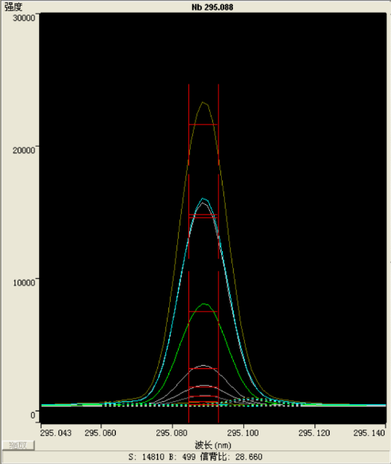
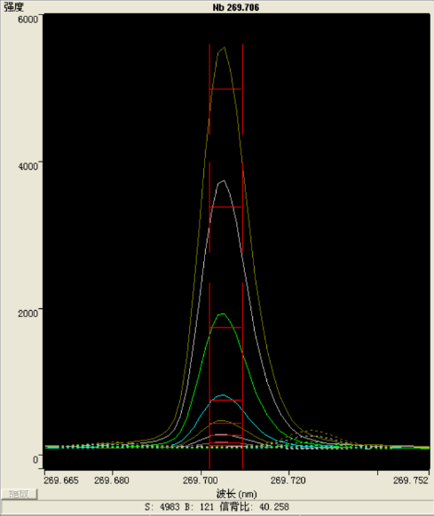
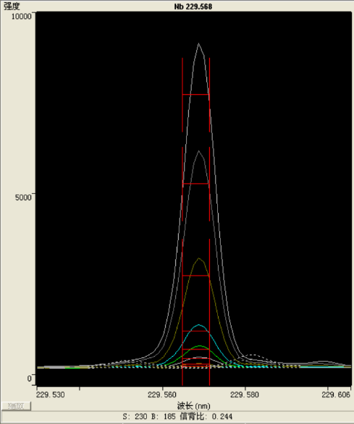
图1

2.3 酸度对测定的影响
实验选择盐酸作为测定介质，考察了盐酸酸度对被测元素的影响。制备一系列质量浓度为10.00μg/mL Nb标准溶液，试验了盐酸体积分数为1.0%、2.0%，5.0%、10.0%、15.0%、时对Nb测定的影响。结果见表3。表中数据表明0.050%~15.0%的酸度Nb测定比较稳定，数据变化不大，随着酸度的增加，测得量呈下降的趋势，试验选择10%的盐酸酸度。
表3 盐酸酸度对测定的影响
HCl含量（体积分数） | 1.0% | 2.0% | 5.0% | 10.0% | 15.0%
加入量/(μg/mL) | 10.00 | 10.00 | 10.00 | 10.00 | 10.00
测得强度/CPS | 15300 | 14740 | 14640 | 14790 | 14480
2.4 仪器短时稳定性
选择被测元素最大质量浓度(15.00ug/mL)溶液和最低质量浓度(0.20ug/mL)溶液连续测量11次，测定值的相对标准偏差表示仪器短时稳定性，见表4。
表4 仪器短时稳定性
元 素 | 加入量/(ug/mL) | 单次测定值/(ug/mL) | 平均值/(ug/mL) | 标准偏差/(ug/mL) | 相对  标准偏差RSD/%
Nb | 0.20 | 0.204,0.201,0.199,0.201,0.198,0.201,0.198，  0.200,0.199,0.201,0.200 | 0.20 | 0.0018 | 0.87
Nb | 15.00 | 15.030,15.090,15.078,15.129,15.072,15.115，  15.084,15.097,15.108,15.029,15.010 | 15.08 | 0.039 | 0.26
2.5 仪器检出限和测定下限
测定11次试剂空白溶液，计算标准偏差，以3倍的空白值的标准偏差所对应的浓度为检出限，5倍的检出限为测定下限，结果见表5。由表5中数据可见，各元素的检出限均能满足方法中的最低浓度要求。工作曲线为y=1506.107x+8.1，由表中数据可知仪器完全可以满足0.050%~15.00%铌含量的测定。
表5 仪器检出限与测定下限
元 素 | 测定值/cps | 标准偏差/cps | 检出限/(ug/mL) | 测定下限/%
Nb | 10.93，11.34，10.44，11.61，8.55，10.59，6.98，9.62，17.10，8.82，1.34 | 1.52 | 0.0016 | 0.0004
2.6 方法检出限和测定下限
测定11次带有基体的空白溶液，计算标准偏差，以3倍的空白值的标准偏差所对应的浓度为检出限，5倍的检出限为测定下限，工作曲线方程为y=1491.734x+25.018，计算结果见表6。由表6中数据可见，铌的测定下限完全可以满足0.050%~15.00%铌含量的测定。
表6 方法的检出限与测定下限
元 素 | 测定值/cps | 标准偏差/cps | 检出限/(ug/ml) | 测定下限/%
Nb | 29.976，38.837，55.621，16.541，54.289，36.585，45.103，56.871，45.819，37.058，35.851 | 12.12 | 0.0076 | 0.0019
3基体干扰试验
3.1 铝基体干扰试验
本实验通过对含有10ug/mL的铌的标准溶液加入不同量的铝基体，考察铝量的变化对待测元素的影响，实验结果见下表：
表7 铝基体对测定元素的影响
铝加入量/(mg/mL) | 铌加入量/(ug/mL) | 铌测得强度/CPS
0 | 10.00 | 14720
0.1 | 10.00 | 14510
0.2 | 10.00 | 14920
0.5 | 10.00 | 14400
1.0 | 10.00 | 13870
试验最高加入了1.0mg/ml的铝基体。通过谱线扫描发现，铝的存在对铌的测定没有谱线干扰。
但由表7数据发现随着铝加入量的增加，铌的测定强度呈逐渐下降的趋势，分析原因应该是随着盐类浓度的增加，溶液雾化效率降低，导致测定值逐渐下降。需要作基体匹配。
3.2 工作曲线实验
当0.050%<w_{Nb}≤1.00%时，配制工作曲线I：
移取0mL、0.20mL、0.50mL、1.00mL、2.00mL、5.00mL、10.00mL、15.00mL铌标准溶液（1.7）于一组100mL容量瓶中，加入20mL盐酸（1.4）、相应浓度的铝基体溶液。用水稀释至刻度，混匀。按照所选仪器条件测定工作曲线，如下图所示。工作曲线方程为y=1493.734x+25.018，工作曲线线性良好，灵敏度较高，能够满足测定要求。
图2 工作曲线
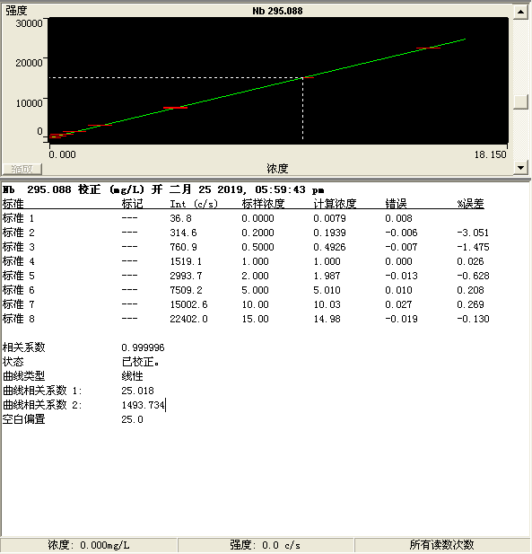

当1.00%<w_{Nb}≤15.00%时，配制工作曲线II：
移取0mL、0.50mL、1.00mL、2.00mL、5.00mL、10.00mL、20.00mL铌标准溶液（1.7）于一组100mL容量瓶中，加入20mL盐酸（1.4）、相应浓度的铝基体溶液。用水稀释至刻度，混匀。按照所选仪器条件测定工作曲线，如下图所示。工作曲线方程为y=1589.277x-3.498，工作曲线线性良好，灵敏度较高，能够满足测定要求。
图3 工作曲线
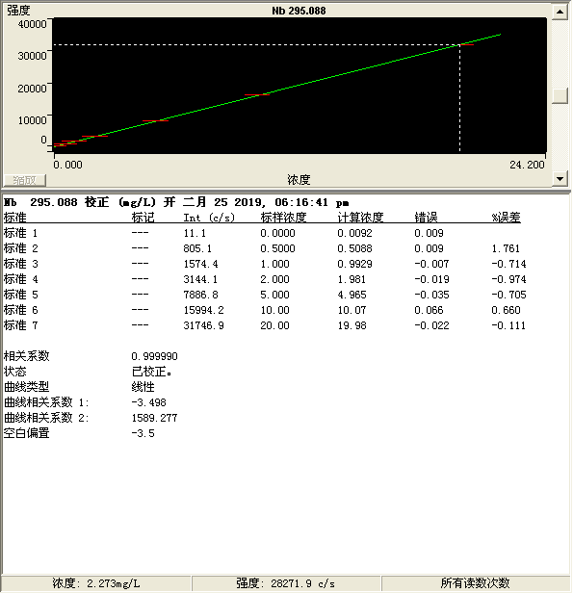

3.3 共存元素干扰试验
铝合金中还可能含有微量的W、Ta、Al、As、B、Ba、Be、Cd、Co、Cr、Cu、Fe、Ga、Li、Mg、Mn、Ni、Pb、Sb、Sn、Sr、Ti、Tl、V、Zn等。本实验进行了不同浓度共存元素对0.20μg/mL 和10.00μg/mL的Nb标准溶液的测定影响。实验结果见表11。
表11 共存元素对铌的测定影响
共存元素加入量（μg/mL） | 测得0.20μg/mL铌标液铌量（μg/mL） | 测得10.00μg/mL铌标液铌量（μg/mL）
2.00 | 0.207 | 10.052
结果表明，上述共存元素对0.20μg/mL 和10.00μg/mL的Nb的测定基本没有影响。
4、方法精密度试验
由于没有实际样品，分别称取纯铝，加入纯铌作人工合成样品。合成了四个样品，铌含量分别为0.1%、1.0%、5.0%、15.0%，分别记为1#、2#、3#、4#样品。精密度试验结果见下表。
表12精密度试验
样品  名称  测定次数 | 1# | 2# | 3# | 4#
 | w_{Nb} /% | w_{Nb} /% | w_{Nb} /% | w_{Nb} /%
1 | 0.109 | 1.031 | 5.000 | 15.033
2 | 0.109 | 1.002 | 4.976 | 14.996
3 | 0.109 | 1.029 | 4.931 | 15.011
4 | 0.106 | 0.998 | 5.029 | 14.988
5 | 0.112 | 1.021 | 5.033 | 15.042
6 | 0.107 | 0.999 | 5.031 | 14.965
7 | 0.106 | 1.010 | 5.061 | 15.009
平均值 | 0.108 | 1.013 | 5.009 | 15.006
标准偏差s | 0.0022 | 0.015 | 0.044 | 0.027
相对标准偏差RSD/% | 1.98 | 1.40 | 0.88 | 0.18

三、结论
本方法可用于铝合金中铌的测定，测定范围： 0.050%～15.00%。方法测定结果准确可靠，使用仪器设备国内普及率高且操作方便。

方法二

一、方法简述
本方法适用于铝铌合金中质量分数为15.00% ～90.00%的铌量的测定。试料用氢氟酸溶解，将溶液涂在色层纸上，以4-甲基-2-戊酮—丁酮—氢氟酸—硝酸做展开剂时，铌和钽会随展开剂移动至色层纸中上部，而其他杂质停在原处不动或移动很小以达到分离，用单宁酸溶液喷在色层纸上显色。剪下铌、钽色带，灰化、灼烧、称量，从而求得铌量。

二、实验部分
1 试剂
1.1 氢氟酸（ρ1.14g/L）
1.2 硝酸（ρ1.42g/L）。
1.3 氢氟酸（1+1）。
1.4 单宁。
1.5 单宁酸 溶液（2%）：称取2 g单宁溶解于100mL去离子水中。
1.6 展开剂：4-甲基-2-戊酮+丁酮+氢氟酸+硝酸（4-甲基-2-戊酮：丁酮：氢氟酸：硝酸=60：20：15：5）
1.7 钽标准贮存溶液：称取0.1000g纯钽（w_{Ta}≥99.9%），置于100mL聚四氟乙烯烧杯中，加入5mL硝酸（1.2）和5mL氢氟酸（1.1），盖上表皿，低温加热至钽完全溶解，取下，冷却至室温，移入100mL塑料容量瓶中，以水稀释至刻度，混匀。此溶液1mL含1.0mg钽。
1.8 钽标准溶液：分别移取10.00mL钽标准贮存溶液（1.7）于100mL容量瓶中，加入5mL硝酸（1.2）和5mL氢氟酸（1.1），用水稀释至刻度，混匀。此溶液1mL含100μg钽。
1.9 色层纸：层析定性滤纸，切成20cm*26cm的长方形。
1.10 色层箱：直径30cm，高35cm的圆柱形塑料桶，附盖。
1.11 喷雾器
1.12 中和器：大干燥器筛板下盛深度1~2cm的氨水。

2 分析步骤
2.1 试料
称取0.1g试样，精确至0.0001g。
2.2 空白试验
随同试料做空白试验。
2.3 测定
2.3.1将试料置于铂坩埚中，沿壁吹入少量水，加入2~3mL氢氟酸（3.1），剧烈反应停止后，滴加硝酸（3.2）至试料完全溶解，置于电热板上加热，体积蒸至1~2mL，取下，冷却至室温。
2.3.2 用塑料移液管移取试液，平行涂于距色层纸底部2~3cm处，尽量保持均匀细直。试液涂完后，将铂坩埚用氢氟酸（3.3）洗两次，去离子水洗一次，每次均各用0.5mL左右，洗液也均匀涂于色层纸上。低温烘干后，卷成圆筒形，以曲别针固定。
2.3.3 将涂有试液的色层纸放入盛有展开剂（3.6）、液层厚度约1cm的色层箱中，密闭展开约6h。取出，烘干，置于中和器内，放置15min，取出，烘干。
2.3.4 喷单宁酸溶液（3.5）于色层纸上，烘干。中上部呈橙红色色带为铌钽，剪下铌钽色带并置于已恒重的铂坩埚中，放在电热板上灰化后，移入900℃马弗炉中灼烧60min，取出，置于干燥器中冷却至室温，称量。
2.3.5 补差
2.3.5.1 向恒重后的沉淀中吹入少量水，加入5mL氢氟酸（3.3），放在电热板上加热至溶解清亮，取下，冷却至室温。移入100mL塑料容量瓶中，用水稀释至刻度，混匀。
2.3.5.2 工作曲线的配制：移取0mL、1.00mL、2.00mL、5.00mL，10.00mL钽标准溶液，于一系列100mL塑料容量瓶中，依次加入5mL氢氟酸（3.3），用水稀释至刻度，混匀。
2.3.5.3于电感耦合等离子体原子发射光谱仪，在选定的波长处，测定工作曲线溶液（2.3.5.2），当工作曲线线性r≥0.999时，进行试液（2.3.5.1）的测定，检查元素谱线的背景并在适当的位置进行校正，由计算机自动给出钽元素的质量浓度。

三、结果与讨论
1 称样量的考察
分别移取铌标准溶液（10mg/mL）1.50mL、2.00mL、4.00mL，6.00mL、9.00mL于一组铂坩埚中，分别加入85mg、80mg、60mg、40mg、10mg纯铝，按照步骤2.3进行测定。分别移取铌标准溶液（10mg/mL）2.00mL、4.00mL，6.00mL于一组铂坩埚中，分别加入180mg、160mg、140mg纯铝，按照步骤2.3进行测定。实验结果见表1。
表1 称样量对测定的影响实验
序号 | 加入铌量（mg） | 加入铝量（mg） | 测得铌量（mg） | 回收率
1 | 15.00 | 85.00 | 15.28 | 101.87
2 | 20.00 | 80.00 | 20.35 | 101.75
3 | 40.00 | 60.00 | 40.37 | 100.93
4 | 60.00 | 40.00 | 60.40 | 100.67
5 | 90.00 | 10.00 | 90.43 | 100.48
6 | 30.00 | 170.00 | 26.77 | 89.23
7 | 40.00 | 160.00 | 34.69 | 86.73
8 | 60.00 | 140.00 | 55.78 | 92.97

实验过程中，序号6、7、8实验溶样后体积缩小时易析出盐类；从实验数据可知，称样量为0.20g时，方法回收率差，称样量为0.10g时，方法回收率良好。因此选择称样量为0.10g。
2 溶样方法选择
称取0.1g AlNb70的试样于铂坩埚中，采用不同的溶样方法，考察样品溶解情况，结果见表2所示。
表2 样品溶解实验
方法 | 溶样方法 | 溶解情况
方法1 | 吹少量水，加入2mLHF，3~5滴HNO₃ | 完全清亮
方法2 | 吹少量水，加入1mLHCl，1mLHF | 反应较慢，溶液反应后成棕黄色
方法3 | 吹少量水，加入2mLHF | 溶解不清
根据以上溶样情况，采用方法1溶解样品。
3 层析液配比的选择
层析液配比不同对层析效果影响很大，表3为不同层析液配比的条件试验。
表3 层析液配比条件试验
方法 | 展开剂 | 层析效果
方法1 | 4-甲基-2-戊酮：丁酮：氢氟酸：硝酸=500：170：128：42=60：20：15：5 | Al、Nb分开，间距较大
方法2 | 4-甲基-2-戊酮：丁酮：氢氟酸：硝酸=44：44：6：6 | Al、Nb分开，间距不大
方法3 | 丁酮：氢氟酸=80：20 | 分的不好
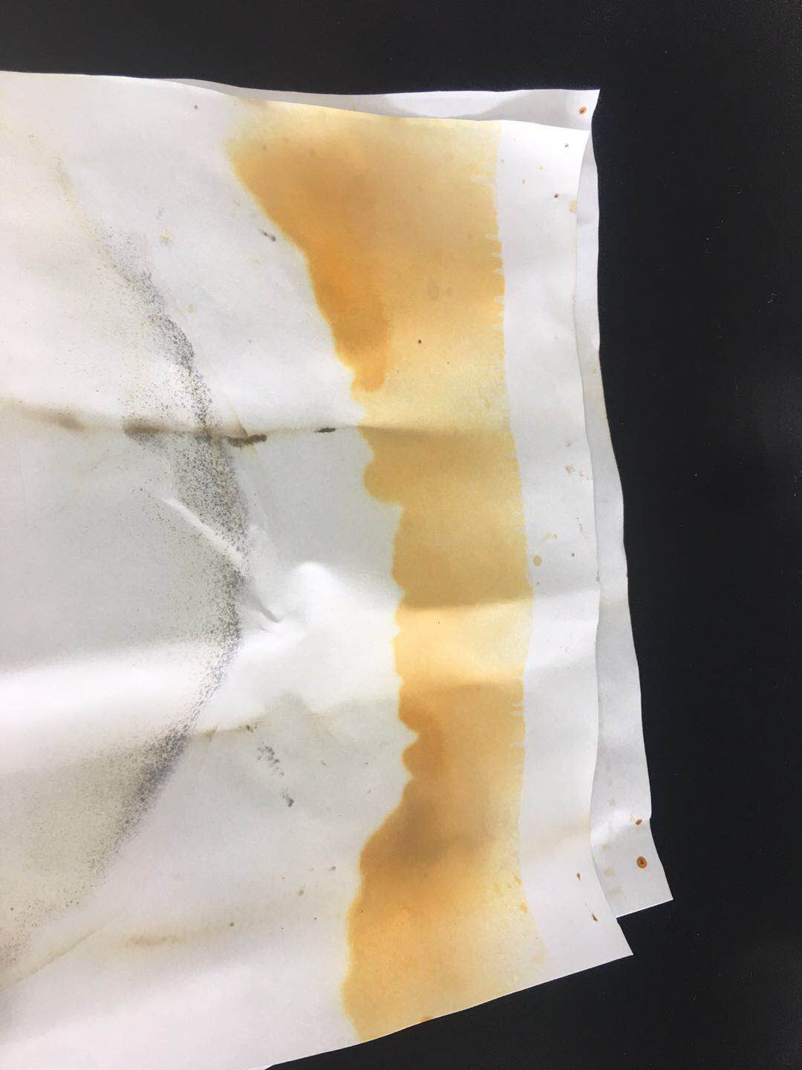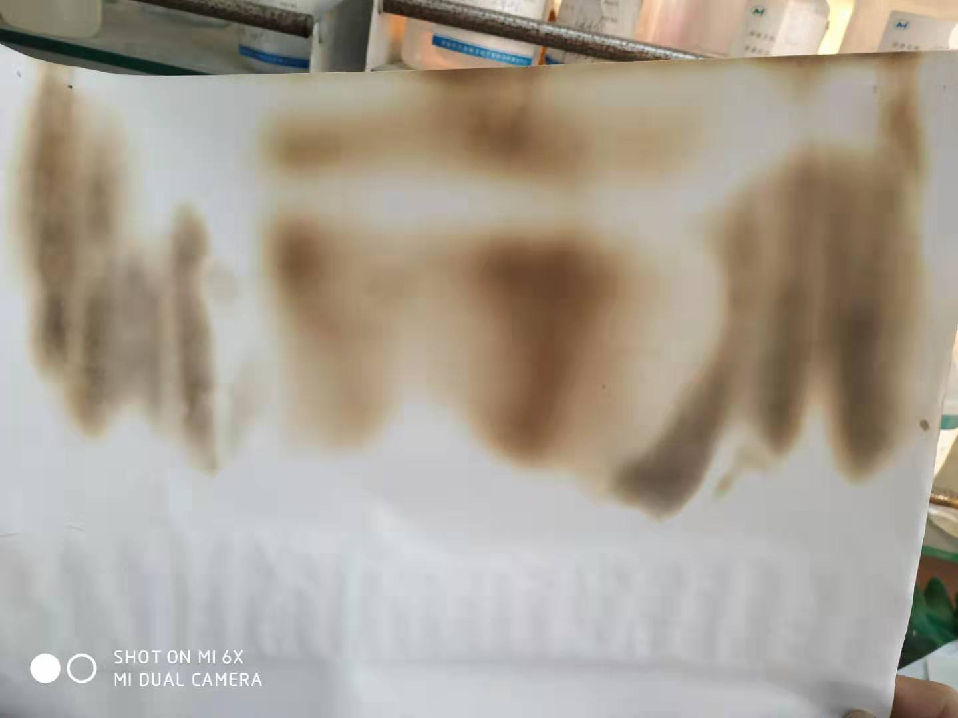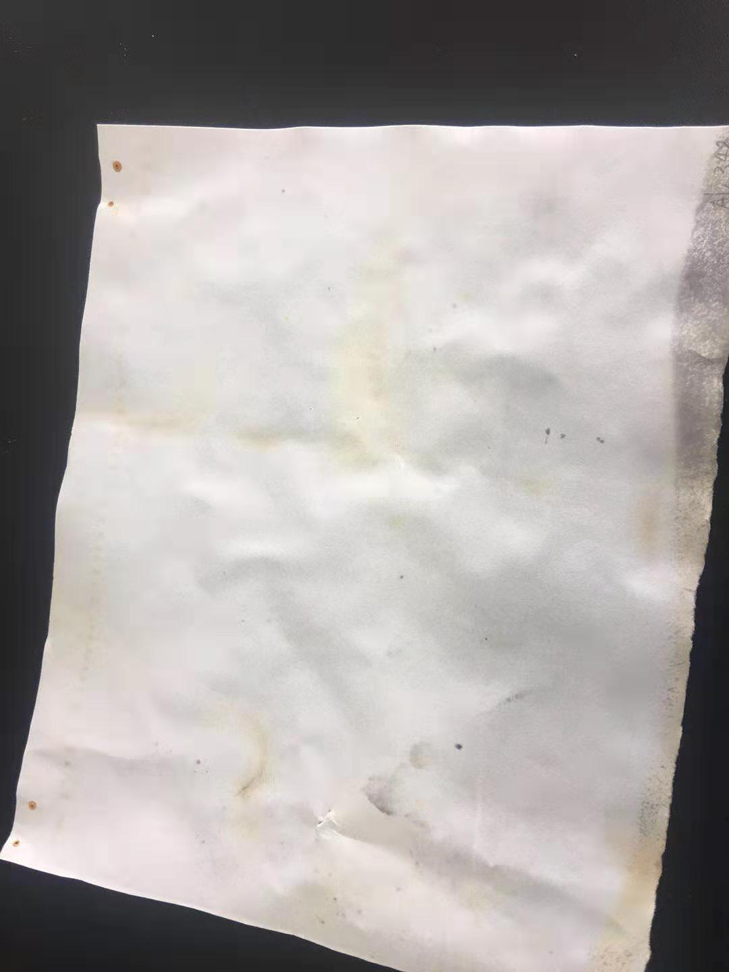
图1 从左至右分别为方法1、2、3的层析效果图
取纯铝合纯铌进行，按照方法1的配比进行实验，可知当前条件下铌的比移值约为0.72，铝移动很小。根据以上层析效果及图1所示效果图，选择方法1为展开剂配制比例。
4 色层时间的试验
纸上色层分离过程的湿度和温度可以影响层析展开的速度，湿度大、温度低均可使分离过程减慢，甚至会导致分离效果差。我们将涂好的色层纸烘干，展开剂中不额外引入水份的办法以降低湿度。室温条件下，不同色层时间条件下分层效果不同。层析时间条件试验如表4和图2所示。
表4 层析时间实验
色层时间 | 1h | 2h | 4h | 6h | 8h
分离效果 | 无法完全分离 | 无法完全分离 | Al、Nb分开，间距不大 | Al、Nb分开，间距较大 | Al、Nb分开，间距较大
图2 层析6h效果图
综合考虑分离效果和时长，色层时间选择6h。
5 共存元素干扰实验
对试样进行ICP-AES全扫测定，可知共存元素主要有铝，以及微量的铁、钼、硅等元素。结合铝铌产品标准和较常见可能引入的杂质，对Al、Si、Mo、Fe、Ni、Pb、V、Cu、W、Ti、Mn、Co、Cr、Ca、Li、Na、Mg、Bi等元素进行干扰实验。
（1）基体干扰实验
向含有一定量的铌标准溶液中加入不同的铝量，按照实验方案进行实验，考察基体铝的干扰情况。
表5 基体干扰实验
序号 | 待测试液中铌量/mg | 待测试液中铝量/mg | 测得铌量/mg | 回收率/%
1 | 50 | 50 | 50.21 | 100.42
2 | 70 | 30 | 70.32 | 100.46
从实验结果可知，样品中的铝对铌量的测定没有干扰。
（2）杂质元素干扰实验
向含有一定量的铌标准溶液中加入不同量的杂质元素，按照实验方案进行实验，考察杂质元素的干扰情况。
表6 杂质元素干扰实验
待测试液中铌量/mg | 加入共存元素量/ug | 测得锰量/mg | 回收率/%
50 | Si200、Fe200、Mo20、Ni20、Pb20、V20、Cu20、W20、Ti20、Mn20、Co20、Cr20、Ca20、Li20、Na20、Mg20、Bi20 | 49.92 | 99.84
从实验结果可知，以上含量杂质元素对铌量的测定没有干扰。
6 方法准确度实验
向铂坩埚中加入一定量的纯铝和纯铌，按照实验方案进行实验，计算方法的回收率。结果见表7。
表7 方法准确度实验
序号 | 加入铌量（mg） | 加入铝量（mg） | 测得铌量（mg） | 回收率/%
1 | 15 | 85.00 | 15.28 | 101.87
2 | 30 | 70.00 | 30.31 | 101.03
3 | 60 | 40.00 | 60.40 | 100.67
4 | 90 | 10.00 | 90.43 | 100.48

7 方法精密度实验
移取15.00mL铌标准溶液（1000 ug/mL）、8.50mL铝标准溶液（10.00mg/mL）于一组铂坩埚中，相当于含铌量为15.00%的铝铌样品，记为1#样品；移取30.00mL铌标准溶液（1000 ug/mL）、7.00mL铝标准溶液（10.00mg/mL）于一组铂坩埚中，相当于含铌量为30.00%的铝铌样品记为2#样品；3#样品为AlNb50样品；4#样品为AlNb60样品；5#样品为AlNb70样品；准确称取0.1000g 5#样品，加入10mL铌标准溶液（1000 ug/mL），记为6#样品。各试样称取11份，按照试验方法进行实验，获得方法精密度结果见下表。
表8 方法精密度实验
序号 | 1# | 2# | 3# | 4# | 5# | 6#
1 | 15.11 | 30.23 | 50.39 | 58.03 | 74.17 | 84.11
2 | 15.09 | 30.11 | 50.24 | 57.86 | 74.05 | 84.01
3 | 14.89 | 29.97 | 50.11 | 57.92 | 73.98 | 83.92
4 | 14.92 | 29.88 | 50.09 | 58.11 | 74.11 | 84.19
5 | 14.87 | 30.06 | 49.98 | 58.07 | 73.82 | 83.77
6 | 15.17 | 30.01 | 50.22 | 57.95 | 73.85 | 83.82
7 | 15.14 | 29.84 | 50.02 | 58.14 | 74.21 | 84.08
8 | 14.98 | 30.21 | 50.26 | 58.21 | 73.93 | 83.94
9 | 15.04 | 30.16 | 50.33 | 57.79 | 73.88 | 83.85
10 | 15.23 | 30.04 | 50.28 | 57.88 | 74.09 | 84.02
11 | 14.85 | 29.89 | 49.97 | 58.08 | 74.02 | 83.91
平均值 | 15.03 | 30.04 | 50.17 | 58.00 | 74.01 | 83.97
标准偏差 | 0.14 | 0.14 | 0.15 | 0.14 | 0.14 | 0.13
RSD | 0.88 | 0.45 | 0.29 | 0.23 | 0.18 | 0.16

四、结论
本方法适用于铝及铝合金中铌量的测定，测定范围为15.00%~90.00%。方法准确可靠，回收率高，精密度良好。
四、标准的水平分析
经过检索，国内、外均未查询到相关国际标准和国家标准。该标准与其他国家标准、行业标准互为补充、衔接配套，已达到国际先进水平。
五、与有关的现行法律、法规和强制性国家标准的关系
1、本标准与现行标准属于协调一致标准，铌含量的检测是满足现有产品标准的发展需求而制定，是属于为现有标准服务配套标准。
2、本标不涉及与任何国家法律、法规、规章及强制国家标准冲突问题，标准的制定符合国家相关法律、法规、规章的要求。本标准所引用的规范性文件全部是我国现行有效的国家标准或行业标准，是本标准的一部分，引用这些标准后，使本标准等要求与现行的相关法律、法规、规章及相关标准的关系不矛盾、不冲突，其相互关系非常协调。

六、标准中如涉及专利，应有明确的知识产权说明
本标准不涉及任何专利或知识产权。
七、重大分歧意见的处理经过和依据
无。
八、标准作为强制性或推荐性的建议
本标准是GB/T 20975《铝及铝合金化学分析方法》系列国家标准中的一部分，建议本标准为推荐性国家标准。

九、贯彻标准的要求和措施建议

建议相关部门组织贯彻本标准的实施，采取有效措施向铝及铝合金产品的设计、生产、应用单位以及有关的检测机构宣贯本标准。建议本标准尽快发布，各相关单位及科研院所尽快开始执行本标准。

组织措施：建议由国家标准化管理委员会轻金属标准化委员会组织贯彻本标准的相关活动，利用各种条件，如工作组活动、标委会管理及活动、标准化技术期刊刊登、相关官网网上发布等。

技术措施：通过专家培训、技术交流等措施进行宣贯执行。

过渡办法：无。
十、废止现行有关标准的建议
本标准颁布实施后，建议废止GB/T 20975.17-2008《铝及铝合金化学分析方法 第37部分：铌含量的测定》。
十一、其他应予说明的事项
本标准遵守下列基础标准：
GB/T 1.1-2009 标准化工作导则第1部分：标准的结构和编写规则
GB/T 20001.4-2015 标准编写规则第4部分：试验方法标准
GB/T 17433 冶金产品化学分析基础术语 14
GB/T 11792 测试方法的精密度在重现性或再现性条件下所得测试结果可接受的检查和最终测试结果的确定
GB/T 3101 有关量、单位和符合的一般原则
GB/T 3102.8 物理化学和分子物理学的量和单位
GB/T 1467 冶金产品化学分析方法标准的总则及一般规定
GB/T 8170 数值修约规则与极限数值的表示和判定
十二、预期效果
近些年来，我国有色金属的发展日新月异，产量和质量都得到了极大的提高，其中铝作为主要的有色金属占有及其重要的地位，电解铝的产量已突破4000万吨，牢牢占据世界首位。随着我国经济的快速发展，各种牌号的铝合金产品不断涌现，铝合金的用途也日益广泛，广泛应用于建筑、食品、医药、航空航天、高铁轻轨等方方面面，其质量和分析检测方法也越来越受到多方面的关注。所以就必须有更加科学、准确、快速、更加适用的分析检测方法标准进行技术支撑，以满足各种产品化学成分分析检测。
GB/T 20975-201X《铝及铝合金化学分析方法》是我国铝及铝合金化学成分分析测定的仲裁标准，是我国铝行业基础标准之一，也是目前世界上检测项目最全、技术水平最高的分析方法标准。GB/T 20975.8-201X《铝及铝合金化学分析方法 第37部分：铌含量的测定》是我国铝及铝合金中锌含量测定的主要标准，是我国铝工业中分析检测的基础标准之一。随着我国铝工业的发展，新技术、新工艺的应用，新产品的开发，必须有更加科学、准确、快速、更加适用的分析、检测方法的标准进行技术支撑，以满足各种产品的化学成分分析、检测。
本次修订对原标准做了系统的修改、补充和完善，无论是在分析方法准确性还是在方法的适用性、前瞻性、可操作性上都有了很大的提高和扩充，达到国际先进水平要求。新版标准全面反映了我国铝及铝合金化学检测技术水平，有利于促进国内铝生产企业进一步完善分析检测手段，进一步提升产品质量，提升我国在军工、航空航天、食品、医药等领域的技术水平。能够满足中国铝工业的实际使用和未来发展的需求，为中国铝工业的发展提供了基础性的技术支撑。
GB/T 20975.17国家标准起草项目组
2019年7月

